Arbeidsplan for 7.steget

Veke 45

Namn:____________________

7A | Måndag | Tysdag | Onsdag | Torsdag | Fredag
1 | Norsk | Krle | Matematikk | Norsk | Matematikk prøve
2 | Musikk | Symjing | Krle | Matematikk | Engelsk
3 | Naturfag | Norsk | Samfunnsfag | Naturfag | KH-teikning
4 | Engelsk | Naturfag | Norsk | Musikk | Kroppsøving
5 | Fysak | Engelsk |  | Kunst og | Norsk - data
6 | Matematikk | Samfunnsfag |  | handverk | Krle / kl.time

7B | Måndag | Tysdag | Onsdag | Torsdag | Fredag
1 | Krle | Matematikk | Engelsk | Norsk | Engelsk
2 | Matematikk | SYMJING | Norsk | Musikk | Norsk - data
3 | Naturfag | Norsk | Kroppsøving | Matematikk | KH - teikning
4 | Norsk | Samf.fag | Naturfag | Naturfag | Matematikk prøve
5 | Engelsk | Krle |  | Kunst og  Handverk | Fysak
6 | Samf.fag | Musikk |  |  | Krle / kl.time

INFORMASJON
- Symjing KVAR tysdag. Hugs symjeklede
- Vi hadde ei veldig kjekk og lærerik «Annleisveke»
- Tusen takk for alle bidrag til WWF sin «Plast i havet» - aksjon. Pr. fredag 13:00 hadde vi fått inn kr. 26 060!! Dersom det er sponsorar som ikkje har fått betalt enno, så er kontoen open i heile november.
- Fredag er det kapittelprøve i matematikk om «Statistikk og sannsyn»

Lekseplan

Til tysdag: | Utfordring 1: | Utfordring 2:
Norsk: | www.salaby.no Trykk på Skole og så Val i USA. (Hugs nynorsk oppe i venstre hjørnet ). Les / høyr gjennom informasjonen om Joe Biden, Donald Trump og Rare fakta. Lag overskrift i norskboka: Presidentvalet i USA.  Skriv 5 – 7 setningar om kvar av presidentane. Studèr sakene deira, og tenk gjennom kven DU vil stemme på.
Matte | Gjer mattedrillen. Før fint inn oppgåvene i mattedrillboka. Hugs marg og to strekar under svaret med linjal.
Engelsk 7a | Textbook: Les og oversett høgt til ein vaksen side 48-50. (Nivå 1 les 48-49)  Skriv glosene inn i gloseboka og øv på dei og dei 3 verba kvar dag.
Krle 7b | Inn i livet: Les s. 60. Gå inn på Human Etisk forbund si nettside (www.human.no) og skriv ned minst tre viktige saker dei arbeider for. | Inn i livet: Les s. 60. Gå inn på Human Etisk forbund si nettside (www.human.no) og skriv ned minst fem viktige saker dei arbeider for, og kvifor desse er viktige
Til onsdag: | Utfordring 1: | Utfordring 2:
Norsk | Les 20 minutt i låneboka di. LÆR ØVEORDA | Les 30 minutt i låneboka di. LÆR ØVEORDA
Engelsk 7b | Textbook: Les og oversett høgt til ein vaksen side 48-50. (Nivå 1 les 48-49)  Skriv glosene inn i gloseboka og øv på dei og dei 3 verba kvar dag
Krle 7a | Inn i livet: Les s. 60. Gå inn på Human Etisk forbund si nettside (www.human.no) og skriv ned minst tre viktige saker dei arbeider for. | Inn i livet: Les s. 60. Gå inn på Human Etisk forbund si nettside (www.human.no) og skriv ned minst fem viktige saker dei arbeider for, og kvifor desse er viktige
Til torsdag: | Utfordring 1: | Utfordring 2:
Norsk | Skriv ferdig teksten din som du starta på i norsktimen. «Harpa». Ca ei side.
Naturfag | Gå inn på norgesmester.juba.org og jobb med øvingsoppgåvene som du finn på den rosa linja øvst på nettsida.
Matte | Oppgåvebok side 34  Gjer oppgåve 2.3 | Oppgåvebok side 34  Gjer oppgåve 2.3
Til fredag: | Utfordring 1: | Utfordring 2:
Norsk | Les 15 minutt i låneboka di. Skriv vidare etter responsen frå læringspartner.
Matte | Oppgåvebok side 47  Gjer 2.57, 2,58 | Oppgåvebok side 47  Gjer 2.57, 2,58 og 2,59
Engelsk | Velg deg ut 7 av glosene. Skriv ei setning med kvar av dei. Setningane skal stå i preteritum. (Td. «I decided to give my mother a present last night») (Nivå 1 kan skrive 5 setningar)  Øv på verb og gloser . Test på fredag

Faglege mål denne veka:

Norsk: | - Lære øveorda  - Lære å bruke CD-ord  - Kunne gje tilbakemelding til læringspartner på tekst.
Matematikk: | - Vere budd til kapittelprøve 2  - Statistiske undersøkingar  - Tabellar og diagram  - Sentralmål (typetal, median og gj.snitt)  - sannsyn
Engelsk: | - Kunne lese og oversette teksten med god flyt.  - Kunne dei 3 uregelrette verba to go, to grow, to hang  - Kunne glosene og bruke dei rett i setningar.
Samf.fag: | - Lære nokre fakta om Joe Biden og Donald Trump  - Kunne fortelje om nokre av sakene dei står for.  - Kunne namnet på landa i Nord-Amerika og plassere dei på kartet.
Naturfag: | - Lære om plankton i havet  - Lære om næringsnett i havet
Krle: | - Kunne fortelje om menneskesynet i livssynshumanisme
Musikk: | - Øve godt på gitar og dans til framføringa neste veke.

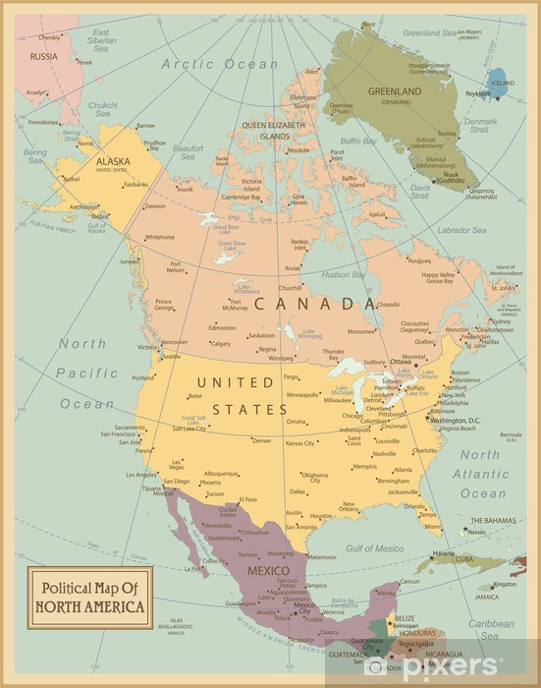

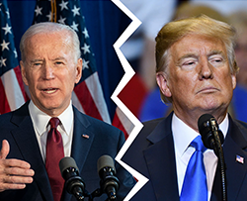
Øveord i norsk
president | stemmesetel
visepresident | demokrati
val | demokratar
kandidatar | republikanarar

Gloser i engelsk
Nivå 1: Nivå 2:
Engelsk | Norsk | Engelsk | Norsk
argue | krangle | argue | krangle
decide | bestemme | decide | bestemme
barge in | brase inn | barge in | brase inn
space | plass | space | plass
understand | forstå | understand | forstå
almost | nesten | almost | nesten
besides | forresten | besides | forresten
 |  | Time for bed | På tide å legge seg
 |  | relax | slappe av
 |  | channel | kanal

Mattedrill
1) 27,9 + 953,98 + 9,2 = 2) 3827 – 2948 =
3) 49 • 86 = 4) 3048 : 8 =

Irregular verbs
norsk | infinitiv | presens | Preteritum | Presens perfektum
Å gå | To go | go/goes | went | have/has gone
Å vekse/gro | To grow | grow/grows | grew | have/has grown
Å henge | To hang | hang/hangs | hung | have/has hung

